Протокол
школьного этапа всероссийской олимпиады школьников по Литературе
22.09.2025

(дата) Max 5-6 кл — 51 балл
№  nfн | Код | ФИО участника | Класс | ОУ | Учитель | Общий  балл | Категория участника
1 |  | Паршин Андрей | 6A | МАОУСШ п. Парфино | Галахова Г.В. | 13
2 |  | Алексеев Кирилл | бА | МАОУСШ п. Парфино | Галахова Г.В. | 8
3 |  | Семёнова Мария | 6A | МАОУСШ п. Парфино | Галахова Г.В. | 6
4 |  | Новосельцева Елизавета | 6A | МАОУСШ п. Парфино | Галахова Г.В. | 5
5 |  | Савельева Элина | 6A | МАОУСШ п. Парфино | Галахова Г.В. | 4
6 |  | Иванова Анастасия | 6A | МАОУСШ п. Парфино | Галахова Г.В. | 4
7 |  | Ильина Евгения | 6A | МАОУСШ п. Парфино | Галахова Г.В. | 3
8 |  | Григорьева Маргарита | 5Б | МАОУСШ п. Парфино | Фомина Н.П. | 9
9 |  | Андреев Кирилл | 5A | МАОУСШ п. Парфино | Зиновьева А.А. | 9
10 |  | Лемешева Ульяна | 5Б | МАОУСШ п. Парфино | Фомина Н.П. | g

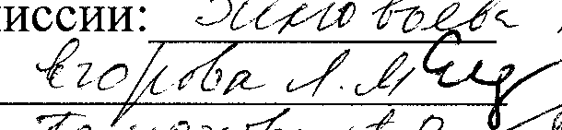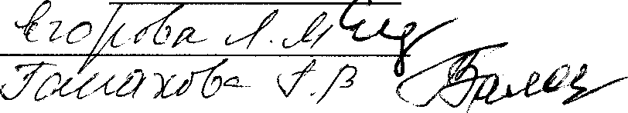На муниципальный этап олимпиады:

Председатель Члены комиссии:

Протокол
школьного этапа всероссийской олимпиады школьников по Литературе
22.09.2025

Max 7-8 кл — 30 баллов
N•.  нlп | Пoд | ФИО участника | Клacc | ОУ | Учитель | Общии  балл | Категория участника
1 |  | Федорова София | 8B | МАОУСШ п. Парфино | Зиновьева А.А. | 20
2 |  | Константинова Камила | 8B | МАОУСШ п. Парфино | Зиновьева А.А. | 16
3 |  | Пыльникова Елизавета | 7Б | МАОУСШ п. Парфино | Галахова Г.В. | 5
4 |  | Кочанова Дарья | 7B | МАОУСШ п. Парфино | Фомина Н.П. | 4
5 |  | Андреева Алёна | 8Б | МАОУСШ п. Парфино | Зиновьева А.А. | 4
6 |  | Петрова Диана | 8B | МАОУСШ п. Парфино | Зиновьева А.А. | 3
7 |  | Борисова Вероника | 8B | МАОУСШ п. Парфино | Зиновьева А.А. | 3
8 |  | Курочкина Злата | 7Б | МАОУСШ п. Парфино | Галахова Г.В. | 3
9 |  | Егорова Виктория | 8Б | МАОУСШ п. Парфино | Зиновьева А.А. | 3
10 |  | Астахова Ульяна | 7Б | МАОУСШ п. Парфино | Галахова Г.В. | 3
11 |  | Матвеева Анастасия | 7B | МАОУСШ п. Парфино | Фомина Н.П. | 2
12 |  | Теребникова Ангелина | 7B | МАОУСШ п. Парфино | Фомина Н.П. | 2
13 |  | Муллахметова Елизавета | 7Б | МАОУСШ п. Парфино | Галахова Г.В. | 2
14 |  | Кондратьев Антон | 8B | МАОУСШ п. Парфино | Зиновьева А.А. | 2
15 |  | Лисина Полина | 8Б | МАОУСШ п. Парфино | Зиновьева А.А. | 1
16 |  | Морозова Анастасия | 8Б | МАОУСШ п. Парфино | Зиновьева А.А. | 1
17 |  | Михайлова Анна | 7Б | МАОУСШ п. Парфино | Галахова Г.В. |  | участник
18 |  | Смирнова Дарья | 7Б | МАОУСШ п. Парфино | Галахова Г.В. | 0 | участник

Протокол
школьного этапа всероссийскои олимпиады школьников по Литературе
22.09.2025
(дата)
Max 9 кл — 52 балла
N•.  nM | Еод | ФИО участника | Еласс | ОУ | Учитель | Общий балл | Категория участника
i |  | Михайлова Мария | 9Б | МАОУСШ п. Парфино | ГалаховаГ.В. | 49
2 |  | Ефимов Иван | 9B | МАОУСШ п. Парфино | Галахова Г.В. | 17
3 |  | Назарчук Илья | 9B | МАОУСШ п. Парфино | Галахова Г.В. | 1
4 |  | Фролов Егор | 9B | МАОУСШ п. Парфино | ГалаховаГ.В. | g
5 |  | Никифоров Eгop | 9Б | МАОУСШ п. Парфино | ГалаховаГ.В. | $
6 |  | Ефремов Андрей | 9Б | МАОУСШ п. Парфино | ГалаховаГ.В. | g
На муниципальный этап олимпиады: fiwwm< — Щ1

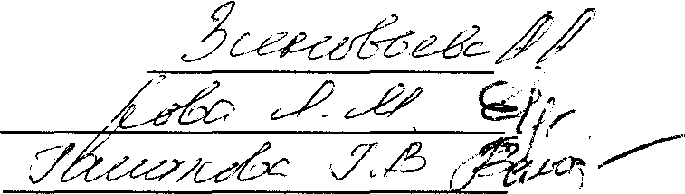
Председатель комиссии:
Члены КОМИССИИ1

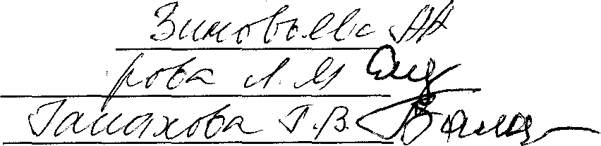

Председатель комиссии: Члены комиссии: Н

ротокол
школьного этапа всероссийской олимпиады школьников по Литературе
22.09.2025
(дата)
Max 10 кл — 47 баллов
№  RfR | Код | ФИО участника | Еласе | ОУ | Учитель | Общии  балл | Категория участника
1 |  | Белякова Анна | 10 | МАОУСШ п. Парфино | ФоминаН.П. | 31
2 |  | Константинова Алёна | 10 | МАОУСШ п. Парфино | Фомина Н.П. | 24
3 |  | Бушуева Ксения | 10 | МАОУСШ п. Парфино | Фомина Н.П. | 22
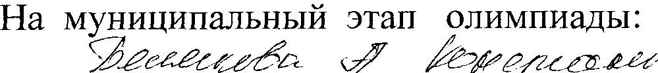

Председатель комиссии: NH
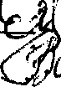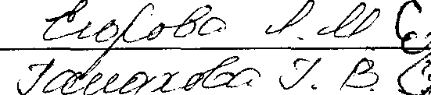Члены комиссии: Nu "1

Протокол
школьного этапа всероссийекой олимпиады школьников по Литератvре
22.09.2025
(дата)
Max 11 кл — 46 баллов
№ п/п | Код | ФИО участника | Еласс | ОУ | Учитель | Общий  балл | Категория участника
1 |  | Кострова Кристина | 11 | МАОУСШ п. Парфино | Зиновьева А.А. | 17
2 |  | Жукова Екатерина | 11 | МАОУСШ п. Парфино | Зиновьева А.А. | 1

На муниципальный этап олимпиады:

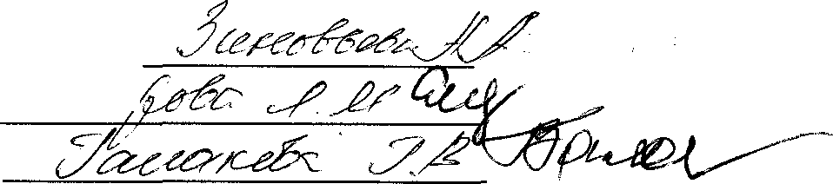
Председатель комиссии:
ЙЛeHЫ КОМИGСИИ!

Протокол
школьного этапа всероссийской олимпиады школьников по литературе
6-9, 11 КЛАСС
22.09.2025
2025-2026уч.г.
Максимальное количество баллов: 6 класс - 51, 7-8 класс – 30, 9 класс - 52, 11 класс - 46
№ п/п | Код | ФИО участника | Класс | ОУ | Учитель | Общий балл | Место
1 | Л1 | Черноусов Руслан Евгеньевич | 6 | Филиал МАОУСШ п. Пола в д.Лажины | Фаличева Н.А. | 23
2 | Л2 | Петров Сергей | 7 | Филиал МАОУСШ п. Пола в д.Лажины | Фаличева Н.А. | 0
3 | Л3 | Петров Егор Сергеевич | 7 | МАОУСШ п. Пола | Иванова А.М. | 2
4 | Л4 | Раковская Екатерина Алексеевна | 8 | МАОУСШ п. Пола | Иванова А.М. | 13
5 | Л5 | Зыкова Дарья Вадимовна | 8 | МАОУСШ п. Пола | Иванова А.М. | 12
6 | Л6 | Горбачева Дарья Станиславовна | 9 | МАОУСШ п. Пола | Сергеева Т.В. | 15
7 | Л7 | Овечкина Анастасия Сергеевна | 9 | МАОУСШ п.Пола | Сергеева Т.В. | 33
8 | Л8 | Николаева Мария Максимовна | 9 | МАОУСШ п.Пола | Сергеева Т.В. | 14
9 | Л9 | Кузнецова Ульяна Сергеевна | 9 | МАОУСШ п. Пола | Сергеева Т.В. | 15
10 | Л10 | Ильина Анна Алексеевна | 9 | МАОУСШ п. Пола | Сергеева Т.В. | 15
11 | Л11 | Васильев Александр Михайлович | 11 | МАОУСШ п. Пола | Евлампиева И.Н. | 9
12 | Л12 | Кириллов Андрей Александрович | 11 | МАОУСШ п.Пола | Евлампиева И.Н. | 20,5
13 | Л13 | Васильева Валерия Романовна | 11 | МАОУСШ п.Пола | Евлампиева И.Н. | 11
14 | Л14 | Кузнецов Степан Александрович | 11 | МАОУСШ п.Пола | Евлампиева И.Н. | 10
Председатель: _______________Евлампиева И.Н., МАОУСШ п. Пола, _______________Дмитриева Т.Г., филиал МАОУСШ п. Пола в д. Лажины
Члены жюри: Сергеева Т.В., Михайлова Т.Н., Иванова А.М., Делянова И.Г. – МАОУСШ п. Пола; Иванова Н.А, Фаличева Н.А., Засыпина В.В. – филиал МАОУСШ п. Пола в д.Лажины, Пугина С.С. – МАОУСШ п. Пола
Секретарь: ______________ Михайлова Т.Н., _______________ Пугина С.С.
Протокол
школьного этапа всероссийской олимпиады школьников по литературе 5-6 КЛАССЫ
22.09.2025/2026 vч.г.
(дата) Максимальное количество баллов 51
№  RfR | Код | ФІТО участника | Класс | ОУ | Учитель | Общий  балл | Категория участника
1. |  | ВАлов Глеб | 5 | Филиал МАОУОШ  д.Федорково в д.Сергеево | Солохова  Ольга Михайловна | 19
2. |  | Михайлов Арсений | 5 | Филиал МАОУОШ  д.Федорково в д.Сергеево | Солохова  Ольга Михайловна | 11
3. |  | Смыслов Алексей | 5 | Филиал МАОУОШ  д.Федорково в д.Сергеево | Солохова  Ольга Михайловна | 6
4. |  | Смыслов Максим | 6 | Филиал МАОУОШ  д.Федорково в д.Сергеево | Солохова  Ольга Михайловна | 6
5. |  | Пушилина Александра | 6 | Филиал МАОУОШ  д.Федорково в д.Сергеево | Солохова  Ольга Михайловна | 16
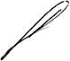
Председатель жюри: Родина А.В.
Члеиы жюри: Солохова О.М. Секретарь Егорова О.М.
школьного этапа всероссийской олимпиады школьников по литературе 6 КЛАСС
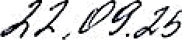
2025/2026 yч. г.
(дата) Максимальное количество баллов 51
 |  | ФБО участника | Еласс | ОУ | Учитель | Общий  балл | Категори  я
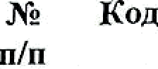1. | Л - 19 | Родина Алёна Андреевна | 6 | МАОУОШ д. Федорково | Родина Анна  Владимировна | 4s
2. | Л -20 | Каталкина Софья  Александровна | 6 | МАОУОШ д. Федорково | Родила Анна  Владимировна | 29
3. | Л-2І | Андреева Ирина  Дмитриевна | 6 | МАОУОШ д. Федорково | Родина Анна  Владимировна | 29
4. | Л -22 | Екимова Мария  Александровна | 6 | МАОУОШ д. Фeдopкo | Родина Анна  Владимировна
5. | ЈІ-23 | Семёнова Кристина  Артёмовна | 6 | МАОУОШ д. Федорково | Родина Анна  Владимировна | 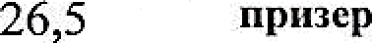24,5
6. | Л -24 | Степаноп Илья Игоревич | 6 | МАОУОШ д. Федорково | Родина Анна  Владимировна | 22,5
7. | JI-25 | Михайлова Диана  Дмитриевна | 6 | МАОУОШ д. Федорково | Родина Анна  Владимировна | 22
8. | Л-26 | Екимова Ольга  Дмитриевна | 6 | МАОУОШ д. Федорково | Родина Анна  Владимировна | 17,5
9. | Л-27 | Нешумов Николай  Андреевич | 6 | МАОУОШ д. Федорково | Родина Анна  Владиі¥lИровна | 17,5
Председатель жюри: Родина А.В.
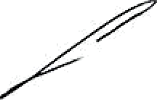
Члены жюри:
Секретарь

Протокол
Шкoльного этапа всероссийской олнипиады школьников по литературе 5 КЛАСС 2025/2026 yчr.r. г.
22.09.2025 Максимальное количество баллов 51
У.•  п/п | Код | ФИО участника | Класс | ОУ |  | Общий  балл | категорн  я
1. | Л-29 | Залогин Николай  Александрович | 5 | MAOYOIII д. Федорково | Родина Анна  Владимировна | 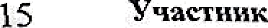19
?. | Л-30 | Казанова Варвара | 5 | MAOVOШ д. Федорково | Родина Анна  Владимировна
 |  | Максимова Анна | 5 | МАОУОШ д. Федорково | Родина Анна  Владимировна | 12,5
4. | Л-32 | Степанов Иван | 5 | МАОУОШ д. Федорково | Родина Анна  Владимировна
Ѕ. | Л-33 | Алиев Евгений | 5 | МАОУОШ д. Федорково | Родина Анна  Владимировна
Препседатеаь жчори: 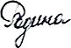 Родина А.В. Члены жюри. рррЩ Солохова О.М.
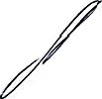
Секретарь Егорова О.М.

Протокол школьного этапа всеросснйской Олнмпнады щкольников по литературе 7 КЛАСС
2025/2026 уч.г. г.
22.09.2025 (дата) Макснмальное количество баллов 30
3s  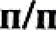 | Код | ФИО участника | Kaacc | ОУ | Учнтель | Обшни  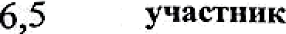балл | категор  ия
1. | Л -12 | Ильина София | 7 | МАОУОШ д. Федорково | Родина Анна  Владимировна
2. | Л-ІЗ | Курочкина Мария | 7 | МАОУОШ Д. ФeдopKoв | Родина Анна  Владимировна | 4
3. | Л -14 | Пиманов Денис | 7 | МАОУОШ д. Федорково | Родина Анна  Владимировна
4. | Л -15 | Дуняхин Василий | 7 | МАОУОШ д. Федорково | Родина Аннв  Владимировна
5. | Л -17 | Юхнова Дарья | 7 | МАОУОШ д. Федорково | Родина Анна  Владимировна
Председатель жюри: Родина А.В.
Члены жюри: Солохова О.М.
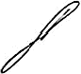
Секретарь Егорова О.М.

ПРОТОКОЛ школьного этапа всероссийской олимпиады школьников по литературе
7-8 КЛАССЫ
22.09.2025/2026 vч.r.
(даз-а) Максимальное количество бaллoв 30
nln |  |  |  |  |  | Общий  балл | Категория участника
 |  | Романова Виктория | 7 | Филиал МАОУОШ  д.Федорково в д.Сергеево | Солохова  Ольга Mиxaйлoвнa | 3
2. |  | Валова Киа | 8 |  | Солохова  Ольга Mиxaйлoвнa | 1
3. |  | Михеев Артём | 8 |  | Солохова  Ольга Mиxaйлoвнa | 0
Секретарь Егорова О.М.

